www.emqx.io

EMQ X Broker

**白 皮 书**

**产品概述**

物联网（Internet of things, IoT）是通信网和互联网的拓展应用和网络延伸，它利用感知技术与智能装置对物理世界进行感知识别，通过网络传输互联，进行计算、处理和知识挖掘，实现人与物、物与物信息交互和无缝对接，达到对物理世界实时控制、精确管理和科学决策目的。

MQTT（OASIS国际标准）已成为物联网主流消息协议，从个人家庭的智能家居，到工业企业数字化改造、城市的智慧化治理，甚至空间站设施的远程遥测，都在采用 MQTT 消息架构；高可靠高性能的 MQTT 消息中间件已成为开发物联网应用和搭建物联网平台必备的基础设施软件。

EMQ X Broker是基于高并发的 Erlang/OTP 语言平台开发，支持十万级连接和分布式集群架构，发布订阅模式的开源 MQTT 消息服务器。

EMQ X Broker 广泛引用于全球物物联网、智能家居、移动消息等跨行业领域。并支持以公有云、私有云、物理机及Docker 容器和 Kubernetes 等方式进行灵活部署。无论是产品原型设计、物联网创业公司、还是大规模的商业部署，EMQ X Broker 都支持开源免费使用。

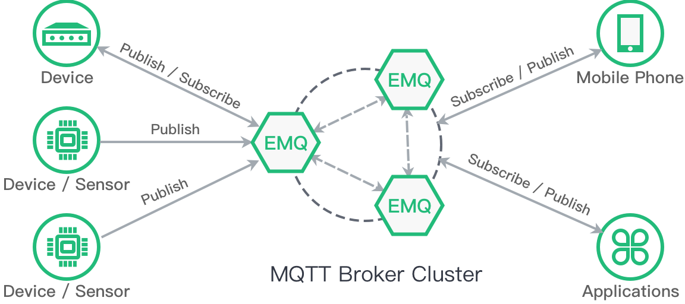

**产品特点**

* 完全开放源码：

EMQ X Broker 基于 Apache Version 2.0 协议开源，对商业应用友好，用户可以在需要的时候修改代码来满足要求并选择开源或作为商业产品发布/销售。EMQ X Broker 已成为目前开源社区中最流行的 MQTT 消息服务器。

* 高性能：

EMQ X Broker 单节点可处理十万级设备连接和每秒数万条消息（进行软件与环境参数优化后可进一步支持百万级设备连接），具有毫秒级延迟，性能表现在行业内属于顶尖水平。

* 高可扩展性：

EMQ X Broker 支持可弹性扩展的集群模式。单个集群可以处理百万级别的设备连接以支撑大型物联网系统的架构。

* 完整 MQTT 协议支持：

完整支持 MQTT V3.1.1/V5.0 协议规范。EMQ X Broker 从 3.0 版本开始支持 MQTT 5.0 协议，是开源社区中第一个支持该协议规范的消息服务器，并且完全兼容 MQTT V3.1 和 V3.1.1 协议。

* 开箱即用的扩展模块与插件：

EMQ X Broker 提供了灵活的扩展机制，现有开源插件已经实现认证鉴权、基础桥接转发和管理控制等扩展，可以实现设备接入与消息安全、物联网平台搭建等基础功能。

采用企业版本或通过自行开发，可进一步实现私有协议、数据持久化、消息存储和增强的数据桥接转发等高级功能。

* 多协议支持：

EMQ X Broker 提供对主流物联网协议的支持，其中包括MQTT、MQTT-SN 、CoAP/LwM2M、WebSocket和HTTP等。

* 部署方便灵活：

EMQ X Broker 支持各种公有云、私有云和混合云架构，支持Docker容器、Kubernetes和物理机；支持各种操作系统，包括 CentOS/Red Hat、Ubuntu、Debina、openSUS等主流 Linux 发行版，Windows、macOS 和 FreeBSD等。

目前 EMQ 在青云、阿里云、AWS等云服务提供商上均提供开箱即用的免费软件镜像，对于特殊硬件平台和系统版本如树莓派、Linux ARM，可使用源码编译安装。

**产品功能**

1. 物联网设备连接：

EMQ X是基于Erlang／OTP平台开发的分布式软实时物联网消息平台。EMQ X 可以适配接入来自于不同网络的物联网设备，提供高可靠、高可用集群，可承载海量物联网终端连接，支持在海量物联网设备间的低延时消息路由。单服务器节点可支撑10万连接，单集群可支撑百万规模的设备连接与消息路由。

1. 协议解析：

EMQ X Broker 提供丰富的协议适配，支持接入运行物联网 MQTT 协议的各类模组与终端，扩展支持 CoAP、WebSocket、HTTP、MQTT-SN、LwM2M、STOMP等协议，同时支持用户自行定制适配私有协议。

1. 规则引擎

EMQ X内置强大的基于 SQL 的规则引擎，可以实现一站式的消息数据提取、筛选、转换与处理。EMQ X Broker 提供的基础规则引擎灵活集成 WebHook、MQTT 消息桥接、消息重新发布功能，能够实现业务快速开发与持续应用创新。

1. 消息桥接：

EMQ X Broker 可以桥接转发数据到支持标准MQTT协议的消息服务器，EMQ X 企业版进一步支持桥接转发数据到消息与流处理中间件 Kafka、RabbitMQ、Pulsar、RocketMQ 中。

1. 安全模块：

多重安全、认证机制与主题级别的访问控制，传输层 TLS、DTLS 安全连接，X509 证书、OAuth2、JWT Token 与用户名密码认证，全面保护物联网传输数据安全。支持基于主题级别的访问控制，访问控制信息可以保存在Redis、MySQL、PostgreSQL、MongoDB 和自定义的 HTTP 认证服务中。

1. 平台监控：

EMQ X企业版的监控组件提供了内置 EMQ X系统仪表盘，支持外置的 Prometheus可视化告警监控系统，可以通过实时、准确的指标跟踪观测系统运营和业务状态。

**支持平台与安装环境**

* 硬件支持：

支持各类 x86、ARM 架构服务器

* 安装包大小：20MB 左右
* 最小运行时环境：

CPU：1GHz

内存：1GB

磁盘：1GB

* 操作系统支持：

CentOS/Red Hat、Ubuntu、Debina、openSUS等主流 Linux 发行版，Windows、macOS 和 FreeBSD等操作系统以及Docker镜像安装。

详细信息请参考<https://docs.emqx.io/broker/latest/cn/install.html>

* 配置参考：

具体硬件配置视接入设备数量与使用场景（消息频率）而定，在 10 万设备连接，每秒 1 万条消息的场景下所需硬件配置为双节点 8 核CPU 、32GB 内存以及 50 GB 磁盘空间。

* 生产部署：

生产环境中推荐使用集群部署，至少使用2个节点组建集群，通过负载均衡器（Load balancing）提高 EMQ X 集群可用性、实现负载平衡以及动态扩容。

**应用场景**

随着 5G 技术的商用落地，其增强移动带宽、海量物联、高可靠超低延时通信等特性将进一步提升物联网技术应用价值， 以物联网为代表的新一代信息技术成为构建工业基础性行业竞争优势的主要推动力。

**MQTT 物联网消息接入平台**

EMQ X Broker 提供物联网应用运行所需的安全、连接完整功能，基于 MQTT 通用物联网协议连接海量设备、消息、数据、应用，实现端到端万物互联，助力个人与企业快速开发交付物联网项目。

**低功耗 NB-IoT 平台方案**

三大运营商为物联网投资建设的低功耗广域蜂窝网络NB-IoT已经全面商用，NB-IoT具有强覆盖、低功耗、低成本等特性。EMQ X的NB-IoT平台方案通过对CoAP／LwM2M协议的支持能够全面对接三大运营商的NB-IoT网络，具备海量设备接入、管理与数据搜集能力。针对设备的低功耗休眠机制，EMQ X设计了灵活的消息缓存管理以及可靠的反响控制功能。

**车联网消息平台**

近年来车联网业务发展十分迅速，车联网应用涵盖了车辆数据监控、车辆自动报警、辅助驾驶、远程求助支持、多媒体等业务。车联网应用场景中，车机与平台间的消息传输数据量大，一些业务数据对连接和数据处理延时有比较高的要求。EMQ X 为车联网平台提供了安全稳定的车机设备连接与毫秒级延时的消息传输能力，为车联网业务提供了强有力的保障。

**工业物联网平台**

EMQ X 平台针对新型工业4.0 建设以及传统工业的旧网改造，提供工业多协议接入、双向实时数据流式处理、海量信息高速存储等全栈服务，毫秒级数据时延与高可靠 QOS 保障工业网络全面信息化和智能化，实现企业的高效运营与价值创新。

**物联网行业应用**

EMQ X 作为物联网行业平台中的消息中间件，广泛用于消费电子、智能家居、工业制造、共享经济、智慧城市、智慧停车、智慧农业、能源电力等行业的物联网业务创新。

**联系我们**

公司: 杭州映云科技有限公司

官网: [https://www.emqx.io](http://www.emqx.io)

电话: 400-696-5502

博客: [https://www.emqx.io/b](https://www.jianshu.com/u/9cbcdf094d33)log

邮箱: [contact@emqx.io](mailto:contact@emqx.io)

微博: [https://weibo.com/emqtt](http://weibo.com/emqtt)

Twitter: @emqtt

微信:



[版权申明]

©2013-2020 杭州映云科技有限公司版权所有。